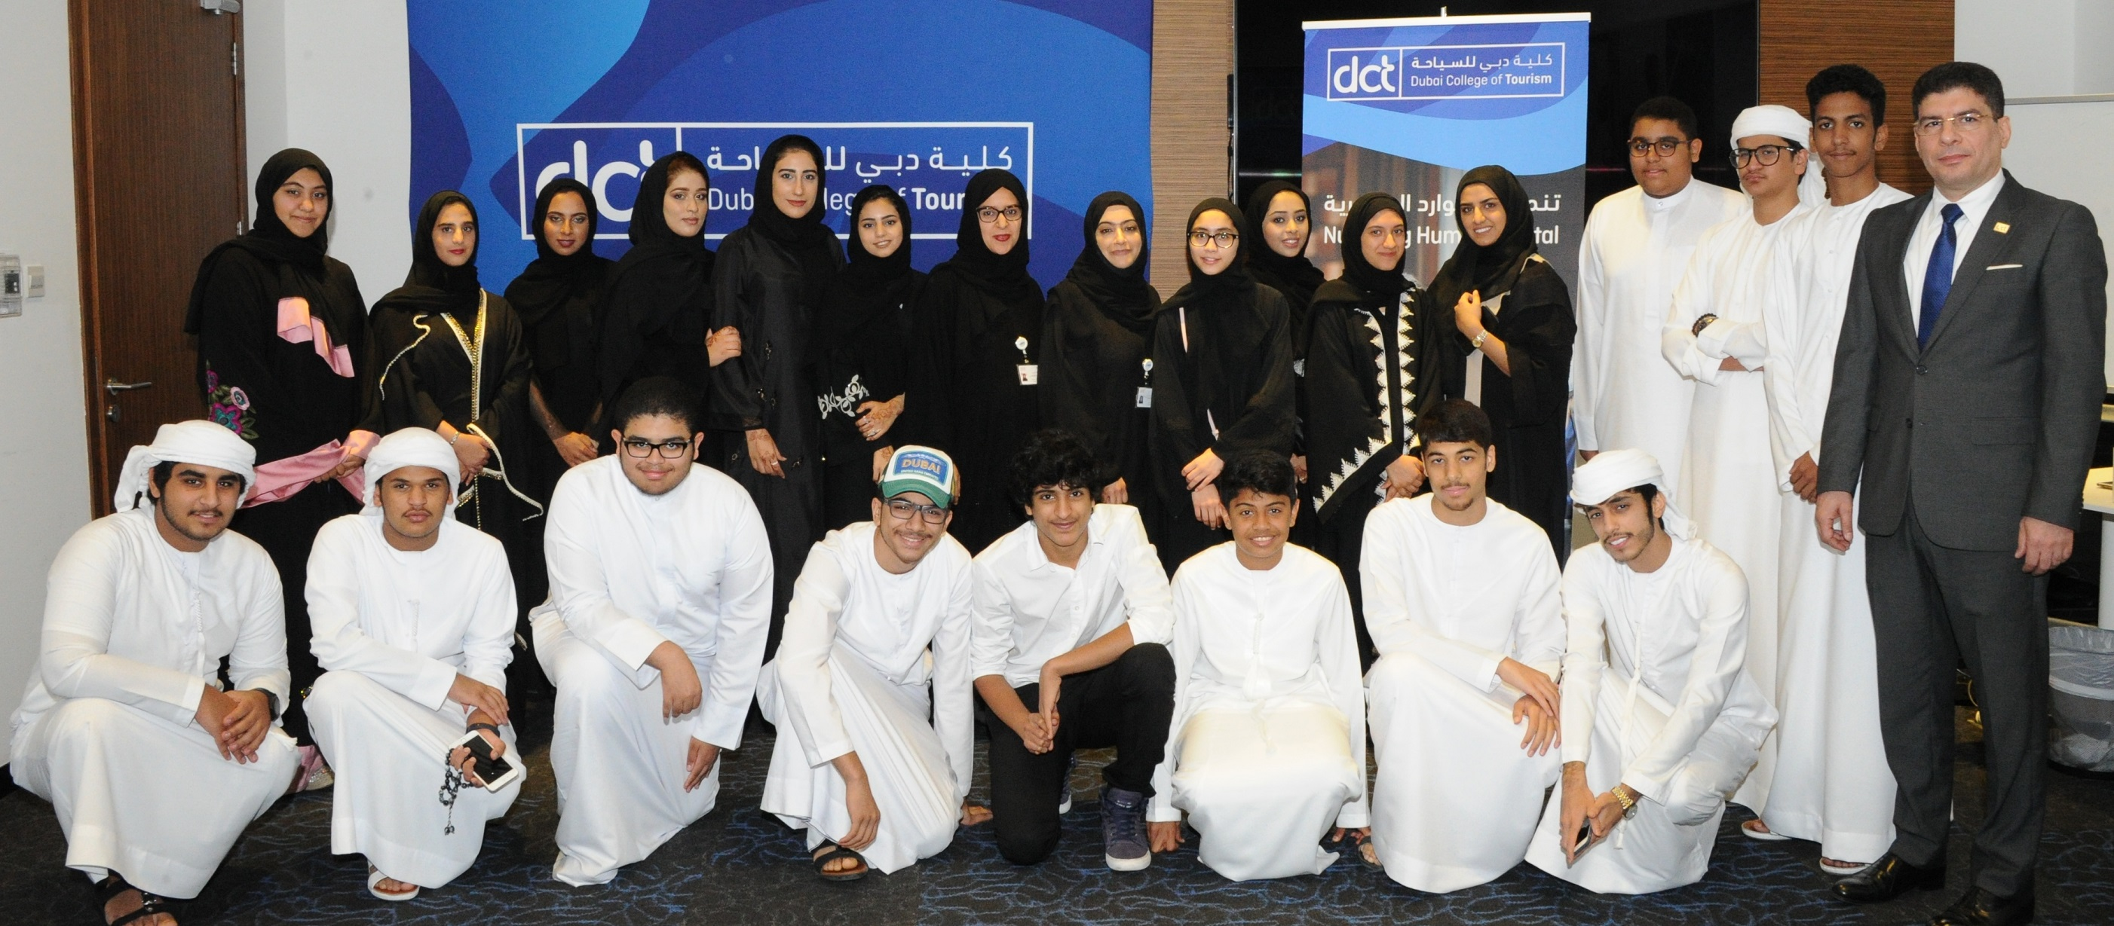
كلية دبي للسياحة تختتم برنامج التدريب الصيفي
دولة الإمارات العربية المتحدة - دبي 10 سبتمبر 2017: اختتمت كلية دبي للسياحة التابعة لدائرة السياحة والتسويق التجاري (دبي للسياحة)، برنامج التدريب الصيفي الذي عقد خلال الفترة من 13 أغسطس حتى 7 سبتمبر الجاري وذلك في مركز التدريب في مبنى الدائرة بالتعاون مع عدد من الجهات الداعمة منها مجموعة إعمار وشركة ديزرت غيت للسياحة وفندق شانغريلا بشارع الشيخ زايد بدبي.

ويأتي البرنامج ضمن مبادرة التوطين التي أطلقتها كلية دبي للسياحة مطلع العام 2017 والتي تنقسم لعدد من البرامج التدريبية التي تؤمن تدريب المواطنين من الشباب والشابات للحصول على شهادات متخصصة تخولهم للعمل في قطاع السياحة والضيافة والتجزئة بدبي. ويعد البرنامج هو الأول من نوعه الذي تطلقه الدائرة لفئة طلاب المرحلتين الثانوية والجامعة والذين تتراوح أعمارهم بين 16- 19 عاما.

ويستهدف البرنامج هذه الفئة للمساهمة في تزويدهم بالمعلومات التي تعزز لديهم تكوين فكرة إيجابية عن العمل ضمن القطاع الخاص، وبالتحديد قطاع السياحة وما يتميز به من فرص واعدة، بالإضافة إلى تعزيز الثقة بالنفس واتخاذ القرار الأنسب لمستقبلهم المهني.

وتناول البرنامج عدة محاور منها، تعلم واكتساب مهارات وخبرات جديدة ضمن أربعة موضوعات مختلفة تم اختيارها ووضعها بعناية فائقة، وهي التعريف بالسياحة، بشكل عام والوقوف على كل ما يخص هذا الجانب من تعريفات وأساسيات ومهارات، ومن ثم برنامج المرشد السياحي الصغير، الذي يساهم في تزويد المنتسبين بالمعلومات العامة الخاصة بالعادات والتقاليد والتراث وتاريخ دولة الإمارات العربية المتحدة وأيضا معلومات خاصة بإمارة دبي حول المشاريع الحالية والمستقبلية، كما شمل البرنامج العديد من الزيارات الميدانية لأهم المواقع السياحية في الإمارة للتعرف إليها عن كثب، بالإضافة إلى تعلم مبادئ وأساسيات العمل الفندقي، وأخيرا المساهمة في خدمة المجتمع من خلال العمل التطوعي والأنشطة المجتمعية الذي يعد أحد أهم الجوانب في هذه الدورة.

وعقب إنتهاء التدريب، تم عقد الاختبار النهائي للمنتسبين حيث قام الجميع بتقديم عروض توضيحية لكل ما تم تعلمه خلال فترة التدريب، تلى ذلك إلقاء كلمة شكر من السيد عيسى بن حاضر مدير عام الكلية والسيدة مريم المعيني مدير إدارة توطين القطاع السياحي في الكلية ،وتوزيع الشهادات حيث تمنوا للجميع التوفيق والمزيد من النجاح.
-انتهى-
شرح صورة : مريم المعيني وفريق عمل كلية دبي للسياحة مع خريجي برنامج التدريب الصيفي

لمحة عن دائرة السياحة والتسويق التجاري بدبي (دبي للسياحة):
تتمثّل رسالة دبي للسياحة إلى جانب رؤيتها المطلقة التي ترمي إلى ترسيخ مكانة دبي لتصبح المدينة والمحور التجاري الأكثر زيارة في العالم في زيادة الوعي بمكانة دبي كوجهة سياحية للزوّار من جميع أنحاء العالم واستقطاب السياح والاستثمارات الداخلية إلى الإمارة.
دبي للسياحة هي الجهة الرئيسية المسؤولة عن التخطيط والإشراف والتطوير والتسويق السياحي في إمارة دبي، كما تعمل أيضًا على تسويق القطاع التجاري في الإمارة والترويج له؛ وتحمل على عاتقها مسؤولية ترخيص جميع الخدمات السياحية وتصنيفها، بما في ذلك المنشآت الفندقية ومنظمي الرحلات ووكلاء السفر. ويأتي على رأس العلامات التجارية والإدارات داخل "دبي للسياحة" فعاليات دبي للأعمال، وجدول فعاليات دبي، ومؤسسة دبي للمهرجانات والتجزئة.

للمزيد من المعلومات يرجى الاتصال على:
mediarelations@dubaitourism.ae

0097142017682

